租用临床心理测评系统采购项目更正公告
- 采购项目名称：租用临床心理测评系统采购项目
- 采购项目编号：LZFY-XX202208
三、采购人名称：柳州市妇幼保健院
电话 0772-2803905/13978009107
邮箱 lzfyzb@163.com
联系地址：柳州市博园大道50号
- 首次公告日期：2022年7月25日
五、现对院内磋商文件部分内容做出如下更改：
原第三部分采购需求中第三点采购内容要求第六项资质要求“供应商提供产品生产厂家因具有软件著作权登记证，互联网药品信息服务资格证书”更改为“供应商提供产品应具有软件著作权登记证”。
院内磋商文件涉及以上内容相应更改。其他内容不变。
六、磋商报名截止时间延长至2022年8月4日
特此公告。
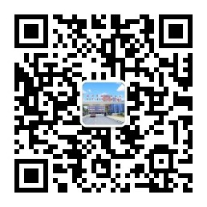
柳州市妇幼保健院招标办公室
2022年7月29日

